АДМИНИСТРАЦИЯ ПЕРВОМАЙСКОГО СЕЛЬСОВЕТА

МОТЫГИНСКОГО РАЙОНА КРАСНОЯРСКОГО КРАЯ

**ПОСТАНОВЛЕНИЕ**

03.11.2022 п. Первомайск № 89

**Об** **определении границ территории, на которой планируется реализовывать инициативный проект**

Рассмотрев заявление инициативной группы жителей поселка Первомайск от 27.10.2022 «Об определении границ территории, на которой планируется реализовать инициативный проект в 2023 году», для принятия участия в конкурсе на предоставление межбюджетного трансферта из бюджета Красноярского края в рамках Программы поддержки местных инициатив в 2023 году, в соответствии со статьей 26.1 Федерального закона от 06.10.2003 № 131-ФЗ «Об общих принципах организации местного самоуправления в Российской Федерации», руководствуясь статьями 24, 37.2 Устава Первомайского сельсовета Мотыгинского района Красноярского края, ПОСТАНОВЛЯЮ:

1. Определить границы территории, на которой планируется реализовать инициативный проект в 2023 году, в пределах границ земельного участка, расположенного по адресу: Красноярский край, Мотыгинский район, п. Первомайск, ул. Центральная, зд. 27 (за футбольным полем спортивного клуба «Тесей»), характерные точки границ территории (координаты) - 58° 01' 01.92" N / 94° 05' 47.96" E 58.017200 / 94.096656 (схема расположения границ участка прилагается).
2. Контроль за исполнением настоящего постановления оставляю за собой.
3. Постановление вступает в силу в день, следующий за днем его официального опубликования в печатном издании «Ведомости органов местного самоуправления Первомайского сельсовета».

Глава Первомайского сельсовета О.В. Ремиз

Приложение

к постановлению администрации

Первомайского сельсовета

от 03.11.2022 № 89

**Схема расположения границ участка**

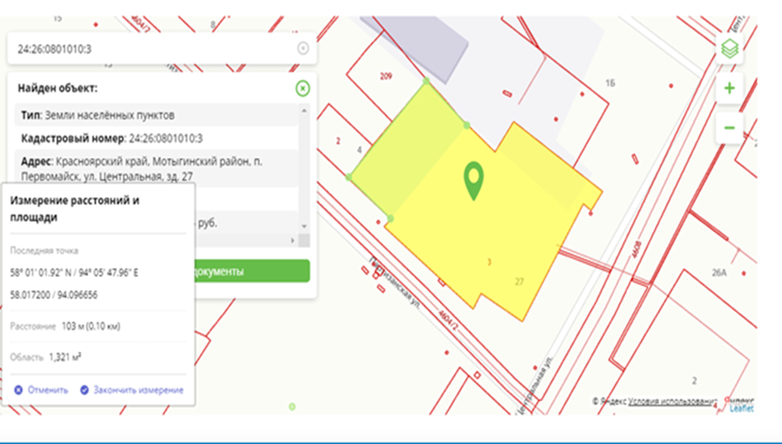

- территория спортивного клуба «Тесей»

- границы территории, на которой планируется реализовать инициативный проект в 2023 году